مذكرات الوحدة الأولى من المقطع الثامن

للسنة الخامسة



لوحة القيادة الأسبوعية
الأنشطة |  |  | المحتوى | مستوى من الكفاءة الختامية
لغة عربية | فهم المنطوق و التعبير الشفوي | النص المنطوق | رحلة إلى الجزائر | يفهم خطابات منطوقة من النمط التفسيري الحجاجي و يتجاوب معها في سياقات متنوعة .
لغة عربية | فهم المنطوق و التعبير الشفوي | الأساليب | لهذا السبب | يتواصل مشافهة و كتابة بلغة سليمة في وضعيات خطابية دالة
لغة عربية | فهم المنطوق و التعبير الشفوي | الرصيد اللغوي | الرصيد الخاص بالتراث المادي | يتواصل مشافهة و كتابة بلغة سليمة في وضعيات خطابية دالة
لغة عربية | فهم المنطوق و التعبير الشفوي | القراءة | رحلة إلى عين الصفراء | يقرأ نصوصا من مختلف الأنماط مع التركيز عل النمطين التفسيري و الحجاجي تتكون من مائة و عشرين إلى مائة و خمسين كلمة مشكولة جزئيا قراءة مسترسلة واعية و يفهمها
لغة عربية | فهم المكتوب و التعبير الكتابي | المحفوظات | السفينة
لغة عربية | فهم المكتوب و التعبير الكتابي | التراكيب النحوية | المبني
لغة عربية | فهم المكتوب و التعبير الكتابي | الصيغ الصرفية | /
لغة عربية | فهم المكتوب و التعبير الكتابي | الظواهر الاملائية | المد لفظا و رسما
لغة عربية | فهم المكتوب و التعبير الكتابي | المطالعة | حول العالم
لغة عربية | التعبير الكتابي | إنتاج كتابي | يكتب إعلانا إشهاريا | يتواصل كتابة بنصوص منسجمة من مختلف من مختلف الانماط و ينجز مشاريع كتابية لها دلالات إجتماعية
لغة عربية | التعبير الكتابي | المشروع | ينجز إعلانا إشهاريا
رياضيات |  |  | أجند معارفي + الحصيلة 8 | يجند و يوظف الموارد المكتسبة في مختلف الميادين لحل مشكلات للوقوف على مدى اكتساب التلاميذ للمعارف و الاجراءات و كذا الصعوبات و الأخطاء
 |  |  | منهجية حل مشكلات 4 | يحل مشكلات بتجنيد معارفه المتعلقة بالعمليات و باستعمال اجراءات شخصية أو الحساب الذهني أو وضع العملية
تربية اسلامية |  |  | نبي الله سليمان عليه السلام | يعرض المتعلم بإيجاز محطات من سير الأنبياء عليهم السلام ويقدم خلاصات عن أهم أحداثها و عبرها و مواقفهم عليهم السلام
تربية مدنية |  |  | نهاية البرنامج
تربية علمية |  |  | فصول السنة و تغيرات الطقس | أمام وضعيات ذات دلالة يفسر بعض الظواهر الفلكية المرتبطة بدوران الأرض بتجنيد موارده المتعلقة بحركة الأرض حول الشمس .
تاريخ |  |  | إدماج | ينطلق من سندات مرجعية للتعبير عن اعتزازه بمآثر و بطولات شعبية أثناء المقاومة الشعبية و التحريرية من أجل استرجاع السيادة الوطنية
جغرافيا |  |  | نهاية البرنامج
تربية فنية | تشكيلية |  | نهاية البرنامج
تربية فنية | موسيقية |  | نهاية البرنامج
تربية بدنية |  |  | نهاية البرنامج

مذكرة بيداغوجية في اللغة العربية
السنة الخامسة
المقطع : الأسفار و الرحلات النص المنطوق: رحلة إلى الجزائر
الميدان: فهم المنطوق و التعبير الشفوي النشاط : فهم المنطوق الحصة : 01 المدة : 45 د
موارد معرفية : الرصيد الخاص بالموروث المادي
موارد منهجية: يلاحظ السمات الرئيسية للغة العربية و كيفية استخدامها من خلال محاكاة النطق ـ توقع المعنى من خلال المفاتيح اللغوية (السياق و الصور التي تساعد على فهم المعنى). استخدام جمل تامة المعنى ـ الاستهلال ـ سلامة وضعية الجسم .
الكفاءة الختامية : يفهم نصوصا يغلب عليها النمطان الحجاجي و التفسيري و يتجاوب معها
مركبات الكفاءة : يرد استجابة لما يسمع ، يتفاعل مع النص المنطوق ، يحلل معالم الوضعية التواصلية ، يقيم مضمون النص المنطوق ـ يتواصل مع الغير ، يفهم حديثه ، يقدم ذاته و يعبر عنها .
مؤشرات الكفاءة : يحسن الاصغاء ،يميز خصائص النمط التفسيري و الحجاجي (روابط منطقية ،استنتاجية....)
القيم : القيم : التفتح على العالم و التعرف على الموروث الثقافي للشعوب والاعتزاز بالهوية .
الهدف التعلمي : يفهم ما يسمع و يتجاوب معه
المراحل |  | الوضعيات التعلمية و النشاط المقترح | التقويم
مرحلة الانطلاق |  | السياق: نص الوضعية المشكلة الانطلاقية الأم من دليل الكتاب  السند : المشهد المتصدر للمقطع ص 127 و ص 128  استخراج المهمات باستعمال استراتيجية العصف الذهني و التركيز على المهمة.  المهمة :يبين جمال و روعة المناطق السياحية في وطنه. | يصوغ أجوبة تدل على فهم السؤال  يستعمل الرصيد اللغوي
بناء التعلمات | فهم المنطوق | أستمع و أجيب  ـ القاء النص المنطوق من طرف المعلم بطريقة نموذجية عن طريق التواصل البصري و الأداء الحسي.  تجزئة النص المنطوق قراءة ، و الاجابة عن الأسئلة المرفقة بالنص و يمكن التعديل عليها إضافة أو حذفا أو تغييرا .  ـ استخراج القيم من النص المنطوق  ـ مسرحة النص المنطوق و أجرأة الاحداث  ـ اكتشاف الجانب القيمي في النص المنطوق و التحاور حوله | يستمع إلى النص  تصدر عنه اشارات و ايحاءات تدل على اهتمامه بالموضوع  يجيب بجمل تامة المعنى
التدريب والاستثمار | التعبير الشفوي | أشاهد و أتحدث : (رحلة إلى الجزائر ) ص 128  عرض الصورة (يمكن اضافة صور أخرى ) أمام التلاميذ.  - كيف وصف الكاتب الجزائر ؟  - صف الصحراء ؟  - صف مكانا جميلا اخر زرته ؟  استحضر ما سمعت في النص المنطوق و عبر عن المشهد. | بناء أفكار جديدة تدعم ما ورد في النص النص المنطوق  يقارن و يقابل المعلومات الواردة في النص مع السندات البصرية المرفقة.  تقويم الانجاز
التدريب والاستثمار | التعبير الشفوي | ـ حل التمرين الاول من كراس النشاطات (أتذكر و أجيب ) ص 86 . (شفهيا) | ينجز التمرين شفهيا

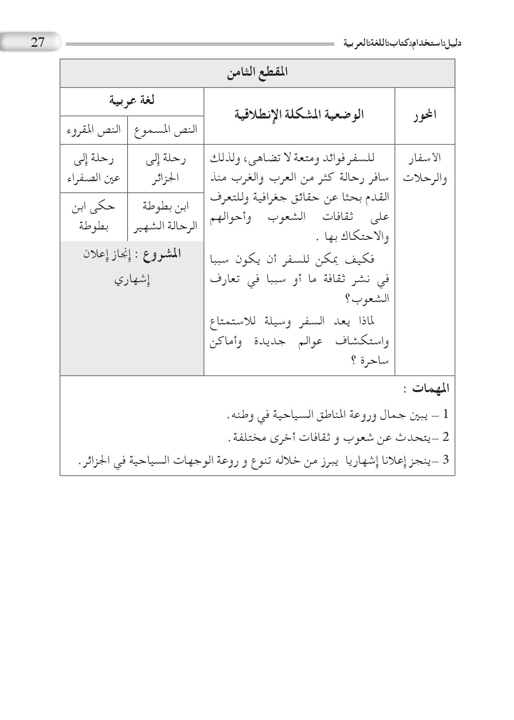

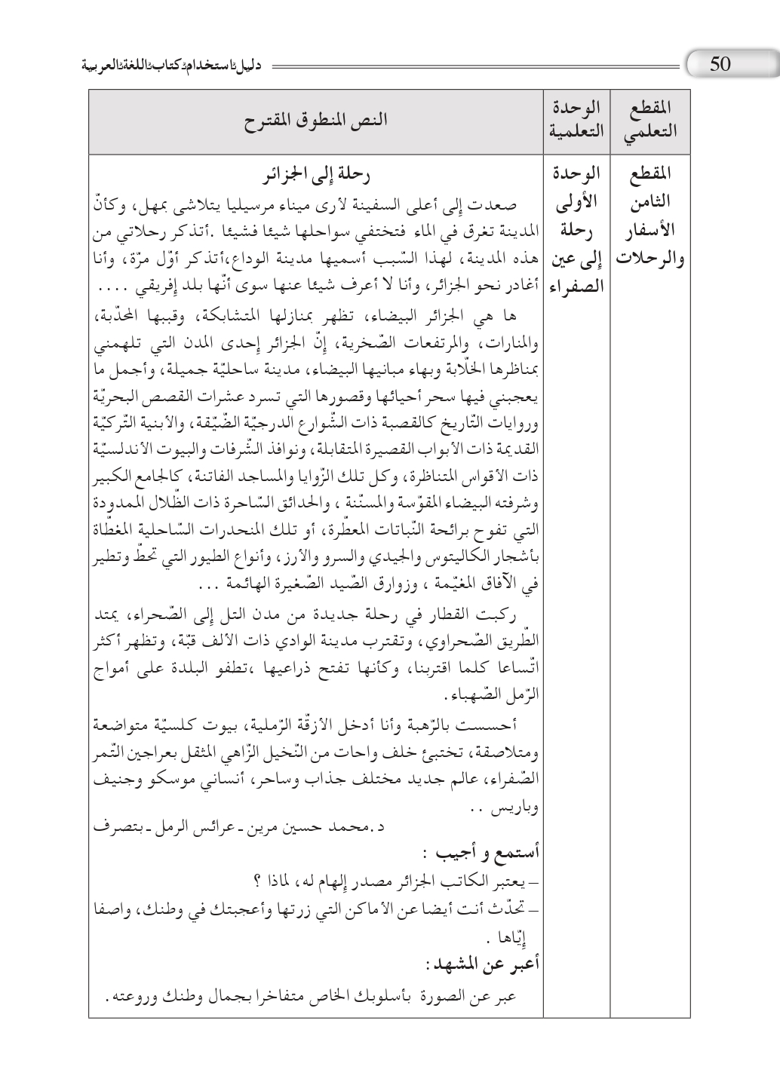
مذكرة بيداغوجية في اللغة العربية
من إعداد الأستاذ أبو مهدي
السنة الخامسة
المقطع : الأسفار و الرحلات النص المنطوق: رحلة إلى الجزائر
الميدان: التعبير الشفوي النشـــــــــاط : تعبير شفوي (صيغ) الحصة : 02 المدة : 45 د
موارد معرفية: لهذا السبب
موارد منهجية : توظيف التراكيب و حسن استعمالها ـ ابداء الرأي ـ عدم التناقض ـ استغلال السندات التوضيحية ـ اقتراح حل ـ مستوى الصوت.
الكفاءة الختامية : يتواصل شفويا في وضعيات تفسيرية و حجاجية دالة
مركبات الكفاءة : ـ يتواصل مع الغير ، يفهم حديثه ، يقدم ذاته و يعبر عنها .
مؤشرات الكفاءة : يستخدم الروابط اللغوية و الأدوات المناسبة للتفسير ، يراعي التسلسل المنطقي للأفكار ، يختار الحجج المناسبة للتأييد و التفنيد ، يوظف أدوات التعليل المناسبة .
القيم : التفتح على العالم و التعرف على الموروث الثقافي للشعوب والاعتزاز بالهوية .
الهدف التعلمي : يعبر موظفا "لهذا السبب "
المراحل | الوضعيات التعلمية و النشاط المقترح | مؤشرات التقويم
مرحلة الانطلاق | العودة الى النص المنطوق و أجرأة أحداثه (تناوله من حيث العنوان والاحداث و الشخصيات ، مكان الحدث، نهاية القصة .....)  طرح اسئلة موجهة  ـ صف لنا مدينة الجزائر ؟ | يتذكر مضمون النص المنطوق  يجيب عن الأسئلة
بناء التعلمات | ـ بناء الجمل المحتوية على الصيغ المستهدفة بعد استخراجها عن طريق طرح السؤال :  ماذا تذكر الكاتب ؟  أتذكر رحلاتي من هذه المدينة ، لهذا السبب أسميتها مدينة الوداع.  ـ قراءة السند من طرف أحد التلاميذ بعد تدوينه و تلوين الصيغة المستهدفة  ـ يقوم المعلم بشرح الصيغة " لهذا السبب "  لهذا السبب توضع بين جملتين تكون احداهما سبب لوقوع الثانية (تشبه لذلك) .  تثبيت الصيغة بوضعيات أخرى  يطلب من التلاميذ استعمال ربما للتعبير عن الصور ص 128  - الصورة 1  - الطائرة مريحة لهذا السبب سأختارها للسفر  - سيأتي أبي من العمرة لهذا السبب ذهبنا لاستقباله في المطار  - الصورة 2  - فقد المريض الكثير من الدم لهذا السبب تم حقنه بالمصل  - بات المريض يتألم لهذا السبب هو بحاجة للراحة  - يحتاج المريض الى الدم لهذا السبب سأتبرع بدمي لإنقاذه  - الصورة 3  - الجزائر جميلة واسعة لهذا السبب سأزور المناطق السياحية  - التاسيلي غنية بالمناظر الجميلة لهذا السبب يقصدها السياح  - التراث المادي كنز عظيم لهذا السبب يجب الحفاظ عليه | يجيب عن الأسئلة  يكتشف الصيغة و يوظفها
استثمار | يطرح المعلم أسئلة تستدعي الاجابة باستعمال الصيغة المكتشفة  انجاز النشاط أستعمل الصيغة ص 86 من دفتر النشاطات  تصحيح جماعي على السبورة ثم فردي على الكراس | يتدرب على استعمال الصيغ في وضعيات مشابهة و يستثمرها في وضعيات جديدة
مذكرة بيداغوجية في اللغة العربية
السنة الخامسة
المقطع : الأسفار و الرحلات النص المنطوق: رحلة إلى الجزائر
الميدان: التعبير الشفوي النشـــــــــاط : انتاج شفوي الحصة : 03 المدة : 45 د
موارد معرفية : الرصيد الخاص بالتراث المادي + لهذا السبب
موارد منهجية : توظيف التراكيب و حسن استعمال الأساليب ـ ابداء الرأي ـ عدم التناقض ـ استغلال السندات التوضيحية ـ اقتراح حل ـ مستوى الصوت.
الكفاءة الختامية : يتواصل شفويا في وضعيات تفسيرية و حجاجية دالة
مركبات الكفاءة : ـ يتواصل مع الغير ، يفهم حديثه ، يقدم ذاته و يعبر عنها .
مؤشرات الكفاءة : يستخدم الروابط اللغوية و الأدوات المناسبة للتفسير ، يراعي التسلسل المنطقي للأفكار ، يختار الحجج المناسبة للتأييد و التفنيد ، يوظف أدوات التعليل المناسبة .
القيم : التفتح على العالم و التعرف على الموروث الثقافي للشعوب والاعتزاز بالهوية
الهدف التعلمي : التعبير شفويا عن قصة مكتوبة .
المراحل | الوضعيات التعلمية و النشاط المقترح | مؤشرات التقويم
مرحلة الانطلاق | السياق : الجزائر بلد عظيم من أجمل بلدان العالم .  السند : من كتاب التلميذ ص 128  التعليمة : ـ ماهي المنطقة التي اخترت زيارتها ؟ برر اجابتك ؟ | يحسن الاستماع  يجيب عن الاسئلة
بناء التعلمات | يقدم المعلم للتلاميذ السند ص 128  يقدم المعلم للتلاميذ السند شرحا و توضيحا  يعطيهم التعليمة بعد شرحها  يقدم المعلم عرضا باستعمال المسلاط لبعض ولايات الوطن و مناطق متفرقة من العالم ، كما يمكن الاستعانة ببعض الصور .  تحدث عن المدينة أو البلد الذي اقترحته على والديك السفر إليه مببرا اختيارك  - وهران  - لأني أريد تشجيع السياحة في بلادي و اكتشف ولايات الوطن لهذا السبب اخترت ولاية وهران لأرى شواطئها الجميلة و مناطقها السياحية مثل .........  - الجزائر العاصمة  - تعرفت على صديق من العاصمة عبر مواقع التواصل الاجتماعي لهذا السبب اخترت ولاية الجزائر العاصمة للقائه و للتعرف على مناطقها الرائعة كمقام الشهيد و حي القصبة و مقبرة العالية ...............  - ماليزيا  - زار أخي ماليزيا مرة و حدثني عنها لهذا السبب تشوقت لزيارتها و الاستمتاع بمناظرها الخلابة .................. | يستقي معلومات بالاعتماد على سندات  يعبر عن الصور بالاعتماد على الاسئلة التوجيهية  يوظف الصيغ  يربط بين الأفكار و يدمجها
استثمار | بناء أفضل قصة جماعيا و قراءتها | ابداء الرأي

مذكرة بيداغوجية في اللغة العربية
السنة الخامسة
المقطع : الأسفار و الرحلات النص المكتوب: رحلة إلى عين الصفراء
الميدان: فهم المكتوب النشاط : قراءة (أداء + فهم + إثراء اللغة) الحصة : 04 المدة : 45 د
موارد معرفية: رحلة إلى عين الصفراء موارد منهجية: قراءة جهرية للنصوص و فهمها ـ استخدام مفاتيح القراءة لفهم المعنى ـ فهم العبارات من سياقها ـ يحلل و يصنف و يرتب الافكار ـ يوازن و يقارن لاستخلاص الاحكام ـ يلاحظ و يفسر و يبرر ـ مراعاة أدوات الترقيم ـ القراءة الإيقاعية .
الكفاءة الختامية : يقرأ نصوصا يغلب عليها النمطان التفسيري و الحجاجي قراءة تحليلية سليمة و يفهمها
مركبات الكفاءة : ـ يفهم ما يقرأ و يعيد بناء المعلومات الواردة في النص المكتوب ، يستعمل المعلومات الواردة في النص و يستعمل إستراتيجية القراءة ، يقيم مضمون النص المكتوب .
مؤشرات الكفاءة : ـ يلتزم بقواعد القراءة الصامته ، يحترم شروط القراءة المسترسلة و يعبر عن فهمه لمعاني النص ، يميز خطاطة النص التفسيري .
القيم : التفتح على العالم و التعرف على الموروث الثقافي للشعوب والاعتزاز بالهوية
الهدف التعلمي : يفهم المعنى الظاهر من النص و معاني مفرداته و يقرأ باحترام تقنيات القراءة.
المراحل | الوضعيات التعلمية و النشاط المقترح | مؤشرات التقويم
مرحلة الانطلاق | السياق : اذكر مناطق سياحية جميلة في الجزائر  السند : تصورات التلاميذ + الصورة ص 129  التعليمة : سنتعرف اليوم على إحدى مناطق الجزائر ، فمن منكم يعرفها أو سمع عنها ؟ | يُحْسِنُ الاستماع  يجيب عن الأسئلة
بناء التعلمات | فتح الكتاب و ملاحظة الصورة المصاحبة للنص ص 129.  ماذا تشاهد في الصورة ؟ في رأيكم أين يسكنون؟ شمالا جنوبا شرقا غربا  محاورة التلاميذ و تسجيل تصوراتهم  ـ قراءة صامته من طرف التلاميذ  طرح سؤال أو اثنين لاختبار مدى الفهم الشخصي البطاقة الصفراء ص 130  قراءة النص قراءة نموذجية من طرف المعلم مستعملا الايحاء لتقريب المعنى.  تداول التلاميذ على القراءة فقرة/ فقرة (البداية بالمتمكنين حتى لا يدفع المتأخرين إلى ارتكاب الأخطاء)  تذليل الصعوبات أثناء القراءة و شرح المفردات الجديدة و توظيفها في جمل .  مناقشة التلاميذ لفحوى النص و المعنى الظاهري له بطرح الأسئلة المرافقة للنص ص 130 (البطاقة الصفراء و الخضراء )  - تقييم النص المكتوب (استخراج بعض القيم )  - إختتام القراءة بالمعلم الصغير (منبر القراءة )  أثري لغتي ص 130 : التعرف على التراث المادي  الصوف ، الملح الحجري ، قفف الحلفاء ، حوائك الصوف ، حبال الشعر ، الاواني الفخارية ، القلادات الخرزية ، العباءات العربية ، قطع من الوبر. | يعبر عن الصور و المشاهد  يقرأ فقرات من النص قراءة صحيحة معبرة  يجيب عن أسئلة فهم النص  يوظف الكلمات الجديدة في جمل  يحدد الشخصيات  يثري رصيده اللغوي و المعرفي
استثمار | طرح أسئلة أخرى قصد الالمام بالموضوع  إنجاز التمرين في دفتر النشاطات المعنون بـ: أفهم النص ص 86 | يجيب عن الاسئلة و يقدم افكارا اخرى ، ينجز الانشطة

مذكرة بيداغوجية في اللغة العربية
السنة الخامسة
المقطع : الأسفار و الرحلات النص المكتوب: رحلة إلى عين الصفراء
الميدان: فهم المكتوب النشاط : قراءة (تعمق في النص) + تراكيب نحوية الحصة : 5+6 المدة : 90 د
موارد معرفية: المبني موارد منهجية: قراءة جهرية للنصوص و فهمها ـ استخدام مفاتيح القراءة لفهم المعنى ـ فهم العبارات من سياقها ـ يحلل و يصنف و يرتب الافكار ـ يوازن و يقارن لاستخلاص الاحكام ـ يلاحظ و يفسر و يبرر ـ مراعاة أدوات الترقيم ـ القراءة الإيقاعية .
الكفاءة الختامية : يقرأ نصوصا يغلب عليها النمطان التفسيري و الحجاجي قراءة تحليلية سليمة و يفهمها
مركبات الكفاءة : ـ يفهم ما يقرأ و يعيد بناء المعلومات الواردة في النص المكتوب ، يستعمل المعلومات الواردة في النص و يستعمل إستراتيجية القراءة ، يطرح فرضيات و يبحث عن معلومات الواردة في النص ـ يقيم مضمون النص المكتوب .
مؤشرات الكفاءة : ـ يلتزم بقواعد القراءة الصامته ، يحترم شروط القراءة المسترسلة و يعبر عن فهمه لمعاني النص ، يميز خطاطة النص التفسيري .
القيم : التفتح على العالم و التعرف على الموروث الثقافي للشعوب والاعتزاز بالهوية
الهدف التعلمي : يتعمق في فهم معاني النص المكتوب ، يتعرف على المبني و اعرابه .
المراحل | الوضعيات التعلمية و النشاط المقترح | مؤشرات التقويم
مرحلة الانطلاق | طرح اسئلة بهدف استذكار أحداث النص المكتوب  محاورة التلاميذ حول الاحداث | يتذكر ما جاء في النص و يجيب عن الأسئلة
بناء التعلمات | قراءة النص قراءة جهرية مسترسلة من طرف المعلم  يتداول التلاميذ على القراءة ، كل تلميذ يقرأ جزءا من النص (التركيز على الأداء)  تمييز و تحديد فقرات النص  طرح أسئلة التعمق في معنى النص (أسئلة ص 130 ـ البطاقة الحمراء)  تحديد الظاهرة النحوية المستهدفة  يستدرج الأستاذ التلاميذ للتوصل إلى الجمل التي تحوي الظاهرة المستهدفة  ـ استخراج السند :  كتابة السند ص 131 من كتاب التلميذ و قراءته  - اقرأ الكلمات الملونة و عيّن علامة إعرابها .  - ماهي علامة الاعراب في على و الذي ؟ لماذا لم تظهر ؟ هل لهذه الكلمات حركات اعرابية؟ ماذا تسمى ؟  الشرح: يشرح المعلم معنى البناء شرحا وافيا مستدلا بالامثلة .  يقدم المعلم نموذجا للاعراب  استنباط القاعدة  المبني من الكلمات هو ما لا تتغير حركة آخره مهما تغير موقعه الاعرابي  - الأسماء:  - الأسماء الموصولة : باستثناء اللذان و اللتان .  - أسماء الإشارة : باستثناء هذان و هاتان .  - الضمائر المنفصلة : مثل أنا نحن هو ......  - الضمائر المتصلة : مثل الواو في كتبوا و الهاء في بضائعه  - بعض الظروف : مثل منذ ، الان ، حيث ، أمس  - الحروف : جميع الحروف مبنية كحروف الجر و العطف  - الأفعال :  - الماضي : يبنى على الفتح و على السكون و على الضم .  - الأمر : يبنى على السكون و الفتح و حذف حرف العلة و حذف النون.  - المضارع :المتصل بنون النسوة أو نون التوكيد . | يقرأ قراءة مسترسلة  يتعمق في فهم النص  يلاحظ الظاهرة و يميزها  يصدر أحكاما على وظيفة المركبات  يستنبط القاعدة
استثمار | على دفتر النشاطات انجاز التمارين ص 87 | الانجاز الصحيح
مذكرة بيداغوجية في اللغة العربية
السنة الخامسة
المقطع : الأسفار و الرحلات النص المكتوب: رحلة إلى عين الصفراء
الميدان: فهم المكتوب النشاط : قراءة (تعمق في النص) + إملاء الحصة : 7+8 المدة : 90 د
موارد معرفية: المد لفظا و رسما موارد منهجية: قراءة جهرية للنصوص و فهمها ـ استخدام مفاتيح القراءة لفهم المعنى ـ فهم العبارات من سياقها ـ يحلل و يصنف و يرتب الافكار ـ يوازن و يقارن لاستخلاص الاحكام ـ يلاحظ و يفسر و يبرر ـ مراعاة أدوات الترقيم ـ القراءة الإيقاعية .
الكفاءة الختامية : يقرأ نصوصا يغلب عليها النمطان التفسيري و الحجاجي قراءة تحليلية سليمة و يفهمها
مركبات الكفاءة : ـ يفهم ما يقرأ و يعيد بناء المعلومات الواردة في النص المكتوب ، يستعمل المعلومات الواردة في النص و يستعمل إستراتيجية القراءة ، يطرح فرضيات و يبحث عن معلومات الواردة في النص ـ يقيم مضمون النص المكتوب .
مؤشرات الكفاءة : ـ يلتزم بقواعد القراءة الصامته ، يحترم شروط القراءة المسترسلة و يعبر عن فهمه لمعاني النص ، يميز خطاطة النص التفسيري .
القيم : التفتح على العالم و التعرف على الموروث الثقافي للشعوب والاعتزاز بالهوية
الهدف التعلمي : يحدد المجموعات الانشائية للنص ، يكتب المد لفظا و رسما .
المراحل | الوضعيات التعلمية و النشاط المقترح | مؤشرات التقويم
مرحلة الانطلاق | طرح اسئلة بهدف استذكار أحداث النص المكتوب  محاورة التلاميذ حول الاحداث | يتذكر مضمون النص المكتوب  يجيب عن الأسئلة
بناء التعلمات | قراءة النص قراءة نموذجية من طرف المعلم  يتداول التلاميذ على قراءة فقرات النص فقرة فقرة  البداية بالمجيدين حتى لا يدفع بالبقية لارتكاب الأخطاء.  تجزئة النص و اختيار عناوين مناسبة لكل فقرة  تحديد الأفكار الجزئية و الفكرة العامة للنص  يمكن للاستاذ قراءة كل جزء على حده ثم استخراج فكرته ثم الانتقال للجزء الموالي.  تحديد الظاهرة المستهدفة  ـ تقديم السند ص 131 عن طريق القراءة النموذجية ثم القراءات الفردية  ـ نوع الكلمات الملونة بالاحمر ؟ بماذا انتهت؟ هل تلفظ هذه الالف ؟ ماذا تستنتج؟  ـ اقرأ الكلمات الملونة بالأخضر ، هل تلفظ الالف ؟ هل ترسم ؟ ماذا تستنتج؟  يقوم المعلم بشرح قاعدة كتابة ألف المد  استنباط القاعدة:  1/ المد رسما : أكتب الألف ولا أنطقها (تكتب و لا تنطق ) في:  الفعل الماضي المقترن بواو الجماعة : رحلوا  الفعل المضارع المنصوب : لن يسهروا  فعل الأمر : ادخلوا  الفعل المضارع المجزوم: لم يرجعوا  2/ المد لفظا : أنطق الألف و لا أكتبها (ينطق ولا يكتب) مثل :  لكن ، هكذا ، لذلك ، ذلك ، هذان ، هذا ، هذه ، أولئك ، هؤلاء | يقرأ قراءة مسترسلة  يجيب عن الأسئلة  يفسر و يدمج أفكار و معلومات  يكتب و ينطق المد  يستنبط القاعدة و يدونها
استثمار | انجاز تمرين الصرف ص 87 من دفتر النشاطات | ينجز التمرين على دفتر النشاطات

مذكرة بيداغوجية في اللغة العربية
السنة الخامسة
المقطع : الأسفار و الرحلات
الميدان : فهم المكتوب النشـــــــــاط : محفوظات الحصة : 09 المدة : 45 د
موارد معرفية : السفينة موارد منهجية: الحفظ والأداء، تمثل المعاني ، التحكم في الالقاء و التفاعل.
مركبات الكفاءة : ـ يفهم ما يقرأ و يعيد بناء المعلومات الواردة في النص المكتوب ، يستعمل المعلومات الواردة في النص و يستعمل إستراتيجية القراءة . يقيم مضمون النص .
الكفاءة الختامية : يقرأ نصوصا يغلب عليها النمطان التفسيري و الحجاجي قراءة تحليلية سليمة و يفهمها
مؤشرات الكفاءة : ـ يؤدي أداء منغما مناسبا للمقام ، يتفاعل مع معاني النص الشعري .
القيم : التفتح على العالم و التعرف على الموروث الثقافي للشعوب والاعتزاز بالهوية
الهدف التعلمي : يقرأ نصوصا شعرية مكتوبة ، يفهم معاني أبيات المحفوظة ، يؤدي المحفوظة أداء معبرا .
المراحل | الوضعيات التعلمية و النشاط المقترح | مؤشرات التقويم
مرحلة الانطلاق | اذكر وسائل سفر . أيها تفضل ؟  هل تعرفون أنشودة السفينة ؟  هيا نغنيها معا | يستنتج معاني النص المدروس
بناء التعلمات | مرحلة التقديم و شرح المعنى الاجمالي :  ـ يكشف الاستاذ عن نص المقطوعة (ص 136) مكتوبة بشكل جميل وواضح بإضفاء الجانب الجمالي عليها (يمكن اعتماد المسجل أو جهاز العرض المسلاط)  ـ قراءة التلاميذ للمقطوعة قراءة صامته ثم طرح سؤال حول المعنى العام  - ماهو المعنى العام لهذه المقطوعة ؟  ـ قراءة المحفوظة كاملة من طرف المعلم (انشادا )  شرح المفردات الصعبة  - من كاتب هذه القصيدة ؟  - لماذا سميت بصديقة البحار ؟  - ماهي المخاطر التي تواجه المسافرين في السفينة ؟  - ماهي الخدمات التي تقدمها السفينة؟  مرحلة التحفيظ  ـ قراءات فردية للأبيات من طرف التلاميذ  ـ حث التلاميذ و تدريبهم على الإنشاد الجماعي المنسجم  ـ إجراء مسابقة لأحسن صف انشادا من اجل التنافس | يكتشف المحفوظة  ينصت للقراءة  يدرك المعنى الاجمالي و يجيب عن الأسئلة  يقرأ المحفوظة قراءة سليمة
استثمار | حفظ و أداء المحفوظة أداء معبرا عن معاني | يؤدي المحفوظة أداء سليما

مذكرة بيداغوجية في اللغة العربية
السنة الخامسة
المقطع : الأسفار و الرحلات
الميدان : فهم المكتوب النشـــــــــاط : مطالعة الحصة : 10 المدة : 45 د
موارد معرفية: حول العالم (هاربين مدينة الثلج)
موارد منهجية: قراءة جهرية للنصوص و فهمها ـ استخدام مفاتيح القراءة لفهم المعنى ـ فهم العبارات من سياقها ـ يحلل و يصنف و يرتب الافكار ـ يوازن و يقارن لاستخلاص الاحكام ـ يلاحظ و يفسر و يبرر ـ مراعاة أدوات الترقيم ـ القراءة الإيقاعية .
الكفاءة الختامية : يقرأ نصوصا يغلب عليها النمطان التفسيري و الحجاجي قراءة تحليلية سليمة و يفهمها
مركبات الكفاءة : ـ يفهم ما يقرأ و يعيد بناء المعلومات الواردة في النص المكتوب ، يستعمل المعلومات الواردة في النص و يستعمل إستراتيجية القراءة ، يقيم مضمون النص المكتوب .
مؤشرات الكفاءة : ـ يلخص النص بشكل عام ، يتجاوز المعنى العام للنص إلى جزئياته ، يناقش قيم النص و عبره، يتدرب على المطالعة .
القيم : التفتح على العالم و التعرف على الموروث الثقافي للشعوب والاعتزاز بالهوية
الهدف التعلمي : يؤدي متمثلا معاني النص ، يستخلص العبر .
المراحل | الوضعيات التعلمية و النشاط المقترح | مؤشرات التقويم
مرحلة الانطلاق | اذكر مناطق سياحية زرتها و بقيت في ذاكرتك  هل تعرفون هاربين ؟ | يتذكر مضمون النص المكتوب  يجيب عن الأسئلة
بناء التعلمات | 1/ يقرأ المعلم النص (هاربين ) قراءة جهرية معبرة ص 138  2/ يقرأ المتعلمون النص قراءة بليغة مؤدية لمعانيه متفاعلة مع أحداثه  3/ التعريف بالمدينة  4/ اجراء نقاش حول النص  - أين تقع؟  - حول ماذا يقام المهرجان؟  - ماذا يقام خلاله؟  - كيف تظهر ليلا ؟  يطلب من التلاميذ قراءة النص قراءة معبرة  يشرح المعلم و يستخرج القيم  توجيه التلاميذ إلى المطالعة أكثر و البحث في المدن السياحية . | يقرأ النص  يجيب عن اسئلة التعمق  يبني أفكارا جديدة
استثمار | يستخرج القيم المستوحاة من النص | يلخص نصا  يستخرج القيم

مذكرة بيداغوجية في اللغة العربية
السنة الخامسة

المقطع : الأسفار و الرحلات
الميدان : التعبير الكتابي النشـــــــــاط : انتاج كتابي (تدريب) الحصة : 11 المدة : 45 د
موارد معرفية : كتابة إعلان إشهاري موارد منهجية: احترام حجم المنتج ـ توظيف التراكيب و الصيغ ـ توظيف الاساليب المناسبة ـ الاستهلال و الاستدلال ـ توظيف علامات الترقيم ـ تلاؤم الأفكار مع الموضوع ـ إبداء الرأي ـ ينجز مهاما متعددة وفق تعليمات .
الكفاءة الختامية : ينتج كتابة نصوصا من ثمانية إلى عشرة أسطر يغلب عليها النمطان التفسيري و الحجاجي في وضعيات تواصلية دالة.
مركبات الكفاءة : يتعرف على مختلف أشكال الحروف و الضوابط للكتابة بالعربية ، يتحكم في مستويات اللغة الكتابية ، ينتج منصوصات حسب وضعية التواصل .
مؤشرات الكفاءة : يتدرب على تجنيد الموارد المكتسبة للتعبير كتابيا في وضعيات تواصلية دالة ، يستخدم التفاسير و الحجج المناسبة للعرض، يحترم شروط العرض
القيم : التفتح على العالم و التعرف على الموروث الثقافي للشعوب والاعتزاز بالهوية .
الهدف التعلمي : يعبر كتابيا في وضعيات تواصلية دالة موظفا مكتسباته .
المراحل | الوضعيات التعلمية و النشاط المقترح | مؤشرات التقويم
مرحلة الانطلاق | قررت عائلتك القيام برحلة إلى مدينة سياحية  ماذا تحتاجون؟  من اين تجدون المعلومات حولها؟ | يجيب عن الأسئلة
بناء التعلمات | 1/ تقديم السند ص 88 من دفتر النشاطات  عرض الإعلان  - قراءة الإعلان  - اثراء النقاش حوله  - مكوناته  - عنوان عريض  - عناوين فرعية  - الترغيب في المدينة  - ذكر بعض مناطقها  - التشويق للخدمات المميزة  - جذب الأشخاص بذكر الأسعار المنخفظة  - محدودية الأماكن للإسراع في التسجيل  - المرفقات (الصور )  2/ اكتب نصا تقنع فيه زميلك بزيارة مدينة تلمسان | يستخرج معلومات من سند  يحدد عناصر الاشهار  يكتب نصا
استثمار | كتابة النص  حث التلاميذ على الكتابة بحرية و توظيف الحجج و البراهين | يتدرب على كتابة نص

مذكرة بيداغوجية في التربية الاسلامية
السنة الخامسة
المقطع الثالث الحصة : 1 + 2 المدة: 90 د
الميدان: مباديء أولية في السيرة النبوية و القصص القرآني .
موارد معرفية : قصة نبي الله سليمان عليه السلام
موارد منهجية : الاخذ بالعبرة ـ العرض الموجز ـ الاقتداء ـ التعريف بالشخصيات بإيجاز ـ الاستدلال .
الكفاءة الختامية : يعرض المتعلم بإيجاز محطات من سيرة الرسول صلى الله عليه و سلم في المدينة المنورة و يقدم خلاصات عن أهم أحداثها و عبرها و مواقف الرسول صلى الله عليه و سلم فيها .
مركبات الكفاءة: معرفة أهم الأحداث التي رافقت حياة الرسول صلى الله عليه و سلم في المدينة و مواقفه منها
مؤشرات الكفاءة: يذكر قصة نبي الله سليمان و نعم الله عليه .
الهدف التعلمي : يعرّف بنبي الله سليمان عليه السلام و نعم الله عليه و شكره .
المراحل | الوضعيات التعلمية و النشاط المقترح | مؤشرات التقويم
مرحلة الانطلاق | الوضعية المشكلة الانطلاقية (الأم)  عرض المهمات واجراء حوار بسيط حولها والتركيزعلى  المهمة: نبي الله سليمان عليه السلام  تقديم الاشكالية ص 94 .  يقرأ المعلم الفقرة الأولى فقط والكتب مغلقة ثم يتساءل :  فماهي هذه النعم ؟ و كيف قابل سليمان عليه السلام شكر الله عليها ؟ | يستمع باهتمام  يعطي فرضيات للاجابة
بناء التعلمات | السند :  يقوم المعلم بعرض السند أمام التلاميذ ، قراءة و الكتب مغلقة .  اثارة حوار حول الموضوع بطرح أسئلة حول حياة و نعم الله على سيدنا سليمان عليه سلام .  يقوم المعلم بكتابة قصة سيدنا سليمان في أوراق ، و تكون عبارة عن جمل غير مرتبة  يقسم التلاميذ على أفواج  يسلم لكل فوج ورقة  يطلب منهم قص العباات و الجمل  إعادة تركيبها في ورقة كبيرة  عرض الاعمال و اثرء النقاش  أقتدي و أمارس :  - في قصص الأنبياء عليهم السلام دروس و عبر للمؤمنين  - خص الله سيدنا سليمان عليه السلام بمعجزات أكثر من كل الأنبياء  - تسخير الجن لخدمته  - علمه لغة الطير  - أعطاه ملكا عظيما  - سخر له الريح  - جعل له النحاس سائلا  - يقابل المؤمن نعم الله تعالى عليه بالشكر و العمل الصالح. | يصوغ مشكل  يحلل النص  يستخرج الجزئيات  يستخلص
استثمار  45 د | أتحقق من تعلماتي : أنجز على كراسك  انجاز التمارين ص 93 | ينجز
مذكرة بيداغوجية في التربية العلمية
السنة الخامسة
الميدان: المعلمة في الفضاء و الزمن المدة: 90 د
موارد معرفية : فصول السنة و تغيرات الطقس موارد منهجية : ـ الاستدلال العلمي ـ يقترح فرضيات و ينجز تجارب ـ ينتهج المسعى العلمي ـ الملاحظة العلمية ـ التعبير باللغة العلمية .
الكفاءة الختامية : أمام وضعيات ذات دلالة يفسر بعض الظواهر الفلكية المرتبطة بدوران الأرض بتجنيد موارده المتعلقة بحركة الأرض حول الشمس .
مركبات الكفاءة: ربط تعاقب الفصول بحركة الأرض حول الشمس ، التفسي الفلكي للتمييز بين الفصول .
مؤشرات الكفاءة: يذكر نواتج دوران الأرض حول نفسها و حول الشمس .
القيم : التفتح على معرفة و تفسير الظواهر الكونية ، اشباع الفضول العلمي ، التحفيز للبحث و الاستكشاف .
الهدف التعلمي : يفسر ظاهرة تغير درجة الحرارة في فصلي الشتاء و الصيف .
المراحل | الوضعيات التعلمية و النشاط المقترح | مؤشرات التقويم
مرحلة الانطلاق | الوضعية الانطلاقية : يقوم المعلم بطرح بالوضعية الام ص 100  استخراج المهمة : فصول السنة و تغيرات المناخ .  طرح الاشكال : لماذا لا تكون أشعة الشمس حارقة في فصل الشتاء ؟ | يستذكر مكتسباته  يجيب عن الاسئلة
بناء التعلمات | الفرضيات  تقديم الوضعية ص 108 من كتاب التلميذ نقاشا و إثراء  يقدم التلاميذ فرضياتهم حول ظاهرة تغير درجة الحرارة في فصول السنة .  يناقش المعلم أجوبة التلاميذ دون الدخول في التفاصيل .  تقنيات البحث (التوثيق)  1/ النشاط الأول : أتعرف على درجة الحرارة في فصلي الشتاء و الصيف  تقديم الوثيقة 1 : يعتمد النشاط على مكتسبات التلميذ حول القراءة على المحرار و التوصل إلى:  - يوم الاثنين 26 ديسمبر مدة النهار 9h42min درجة الحرارة 10⁰c  - يوم الخميس 22 جوان مدة النهار 14h44min درجة الحرارة 40⁰c  - يعبر عن سبب اختلاف درجات الحرارة  - بعد الأرض عن الشمس  - وضعية أشعة الشمس  التجريب  1/ النشاط الثاني : أجرب لمعرفة كيف تتغير درجة الحرارة في فصول السنة  فرضيات :1/ محور دوران الأرض عمودي 2/محور دوران الأرض مائل  الوسائل : مجسم للكرة الأرضية ، مصباح شديد التوهج ، محرار كحولي (الانبوب فقط)  - تثبيت المحرار في موقع الجزائر بالشريط اللاصق  - تسليط الضوء و حرارة المصباح على موقع الجزائر و تسجيل درجة الحرارة  - أطفيء المصباح ثم أدر المجسم نصف دورة ثم حرك الكرة الأرضية (ص109)  - التثبت ان اشعة الشمس هي التي سيتغير ميلها على سطح الأرض بينما محور الدوران لا يتغير ميله بالنسبة لمستوى الدوران .  - الفرضية الأولى تثبت وصول الاشعة الى الأرض في جميع المناطق بنفس الكيفية و هذا يجعل أيام السنة كلها متشابه (مخالف الملاحظة العادية )ذ  - الفرضية الثانية منطقية و تؤكدها الملاحظة . | يقدم فرضيات  يبحث و يوثق  يحلل و يفسر
 | 1/ النشاط الثالث : أفسر لماذا الشتاء بارد و الصيف حار  تقديم الصورة ص 110 مع شرح أوضاع الأرض بالنسبة للشمس في التواريخ المحددة .  هذا النشاط عبارة عن حوصلة ما توصل اليه التلاميذ خلال التجربة السابقة :  - تحليل الوثائق المصورة  - توجيه الانتباه الى ميل محور دوران الأرض الذي لا يتغير مع مرور الفصول و لكن بالمقابل الاشعة الضوئية يتغير ميلها عن سطح الأرض.  - الاشعة الساقطة شاقوليا تكون لها اكبر استطاعة حرارية بينما المائلة تكون استطاعتها الحرارية اقل  الخلاصة :  تدور الأرض حول الشمس فينتج عنه تعاقب الفصول الأربعة  أثناء دوران الأرض حول الشمس يكون محور دورانها مائلا ، و محافظا على هذا الميل فلا يصل ضوء الشمس إلى سطح الأرض بنفس الشدة (اختلاف ميل الاشعة ) و لا بنفس مدة التشمس  في الشتاء تكون مدة النهار قصيرة و درجة الحرارة منخفضة و في الصيف تكون مدة النهار طويلة و درجة الحرارة مرتفعة . | يستنتج نوع الاشعة  يحلل الرسم  يستنتج  يستخلص
الاستثمار  45 د | أتحقق من تعلماتي  انجاز التمارين ص 111 | ينجز

إدماج في التاريخ
السنة الخامسة
الميدان: التاريخ الوطني المدة : 45 د
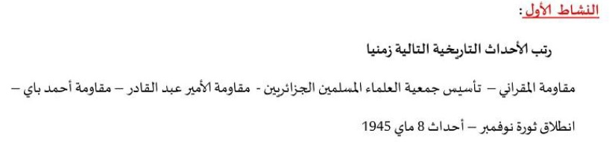
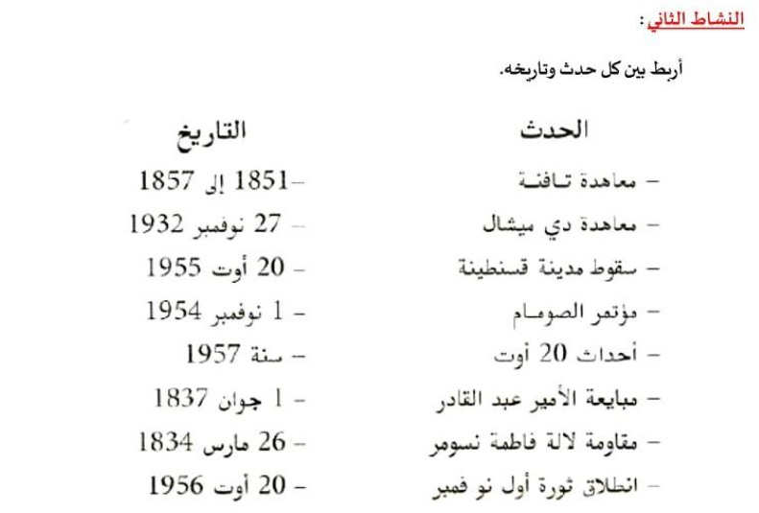
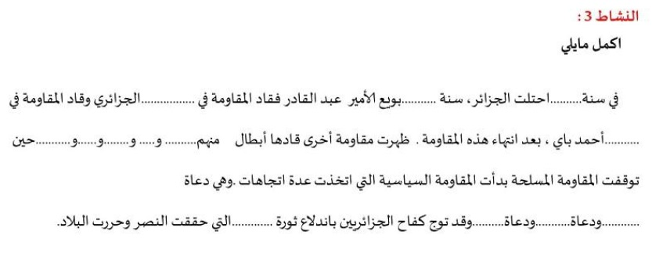
مذكرة بيداغوجية في الرياضيات
السنة الخامسة
المقطع : 4 الحصة :1 + 2
الميدان : / المدة :90 د
موارد معرفية: منهجية حل مشكلات (4)

مؤشرات الكفاءة: يجد السؤال المرحلي الخفي و يجيب عنه .

الهدف التعليمي: إيجاد الأسئلة المرحلية
المراحل | الوضعيات التعلمية و النشاط المقترح | مؤشرات التقويم
مرحلة الانطلاق | الحساب الذهني: أعداد كبيرة  التحفيز: يعطي المعلم وضعيات بسيطة و التلاميذ يجيبون بالعملية المناسبة للحل +/-/×/÷ | - يطتشف النصف  يقرأ عدد كبير
بناء التعلمات و الاستثمار | تقديم الوضعيات ص 106  - استخراج الاسئلة المرحلية  - الاجابة عنالاسئلة  - رسم مخططا للوضعية  الحلول :  1/  - نحسب طول الخيط دون عقدة  - نحسب المحيط  - ننقص طول الخيط من المحيط  - الناتج نقسمه على 4 لأن الخيط ارتفع 4 مرات  116-28=88 (18+12)× 2= 60 88 -60= 28 28÷ 4= 7  ارتفاع العلبة هو : 7 cm  2/ نحاول قسمة كل من 26 على 4 يعطي 6 ، نقسم 33 على 6 يعطي 5 ، نقسم 500 على 14 يعطي 35  إذن لا يمكن صناعة 6 رفوف لكفاية الالواح الطويلة لان اللوح القصير يكفي فقط 5  و لا يمكن صناعة 35 لكفاية البراغي لان الالواح الطويلة و القصيرة لا تكفي  إذن الحل هو : 5 رفوف  3/ أولا نقسم 384000 على 16  24000=3600×6+2400 2400= 60×40  المدة 6h40min  تعلمت :  أحيانا نجد في بعض المشكلات أن السؤال المكتوب يتضمن مهمة مركبة تتطلب اكتشاف السؤال المرحلي و الإجابة عليه في البداية ثم حل المشكل المطروح | - يقرأ نص الوضعية  ويفهمها.  يستخرج السؤال المرحلي  يناقش  - يشارك في حوصلة الدرس .
استثمار  45 د | دوري الآن :  تقديم الوضعيات ص 107 من كتاب التلميذ  انجاز فردي  حل جماعي على السبورة | ـ ينجز الأنشطة  ـ يتحقق من تعلماته و يوظفها .  من إعداد الأستاذ أبو مهدي

مذكرة بيداغوجية في الرياضيات
السنة الخامسة
المقطع:4 الحصة:3 + 4
المحتوى:أجند معارفي 8 المدة:1سا30 د
الهدف التعلمي: ـ تعلم ادماج المعارف و المهارات التي تمكن المتعلمين من تنمية الكفاءات العرضية و كفاءات المادة (الختامية) من خلال تجنيد و توظيف الموارد المكتسبة من مختلف الميادين والمواد.
المراحل | الوضعيات التعلمية و النشاط المقترح | مؤشرات التقويم
مرحلة الانطلاق | الحساب الذهني:كتابة و مقارنة أعداد عشرية | ـ يحسب و يجيب  ـ يسترجع مكتسبات
بناء التعلمات و الاستثمار | أجند معارفي: ص 108  الوضعية:  قراءة الوضعية و شرحها بالتفصيل للتلاميذ  - الجواب يمر بمراحل  - 36 ممحاة ، العدد للتمويه فقط  - بالضرب نحسب ثمن 14 سيالة زرقاء  - بالضرب نحسب ثمن 15 سيالة خضراء  - حساب المجموع.  - باستعمال القسمة نجد عدد العلب  - الوضعية يتم استبدالها بوضعيات حول السرعة المنتظمة  - ما هو الزمن المستغرق لقطع مسافة 1450 m لقطار يسير بسرعة منتظمة مقدارها 30 m/s؟  - قطعت سيارة تسير بسرعة منتظمة مسافة 3000 m خلال 60 ثانية ، ما هي سرعة السيارة؟  - نحول من اللتر الى السنتيلتر ثم نقوم بعملية القسمة | ـ يقرا الوضعية و يفهمها  ـ يذكر أهمية الرياضيات وعلاقتها بالمواد الأخرى  ـ ينجز المطلوب منه  ـ يحدد الالية المناسبة للحل  ـ يدمج تعلماته  ـ يثبت تعلماته و يوظفها  ـ يتحقق من تعلماته و يوظفها

مذكرة بيداغوجية في الرياضيات
السنة الخامسة
المقطع:4 الحصة:5 + 6
المحتوى:الحصيلة 8 المدة:1 سا و 30 د
الهدف التعلمي: ـ الوقوف على مدى اكتساب التلاميذ للمعارف و الإجراءات و كذا الصعوبات و الأخطاء.
المراحل | الوضعيات التعلمية و النشاط المقترح | مؤشرات التقويم
مرحلة الانطلاق | الحساب الذهني:املاء كسور و أعداد عشرية | ـ يحسب و يجيب  ـ يسترجع مكتسبات
بناء التعلمات و الاستثمار | الحصيلة ص 109  يقدم الاستاذ وضعية لكل ميدان(بحسب ما يسمح به الوقت ) و الباقي كواجبات منزلية  - ميدان الأعداد و الحساب :  - موقع رقم في كتابة عدد  يحل التمرين عن طريق رسم جدول بسيط  - تفكيك عدد عشري  1/ تفكيك بالجمع  2/ تفكيك بالضرب  - القسمة التامة  1/ انجاز عمليات قسمة  2/ حل الوضعية باستعمال القسمة 189 ÷ 15 = 12 و يبقى 6 cm  - وضعيات حسابية  23.5 × 365 = 8577.5 (7.5×2) ×365 = 5475 8577.5+5475=14052.5  - ميدان الفضاء و الهندسة :  - تكبير و تصغير أشكال :  الجواب : نعم سنجد ضعف المحيط ، أما المساحة فلا  - المقادير و القياس :  - الجمع : 75 CL  - باللتر : 0.75 L  - تنظيم معطيات  - التناسبية : أ/ نطبق القانون : المسافة = السرعة × الزمن  بشرط (تحويل الوحدات إلى الدقائق )  السرعة تصبح 1.75 KM/min و المدة تصبح 160 min  160 × 1.75 = 280 km  ب/ نطبق العلاقة الثلاثية  105 60 min (1h)  الناتج : 80min = 1h20min  140 ?  - النسبة المئوية : حساب ثمن السراويل : 120000 da  حساب نسبة التخفيض : 1200 da  ثم ننقصها من الثمن والناتج 118800 da | ـ يقرا الوضعية و يفهمها  ـ ينجز المطلوب منه  ـ يحدد الالية المناسبة للحل  ـ يثبت تعلماته و يوظفها  ـ يتحقق من تعلماته و يوظفها
  العدد | رقم وحداته | رقم المئات | رقم الأعشار | رقم الأجزاء من مئة | رقم الأجزاء من الألف

